eDocument Designer for skjema.no
Oppstart
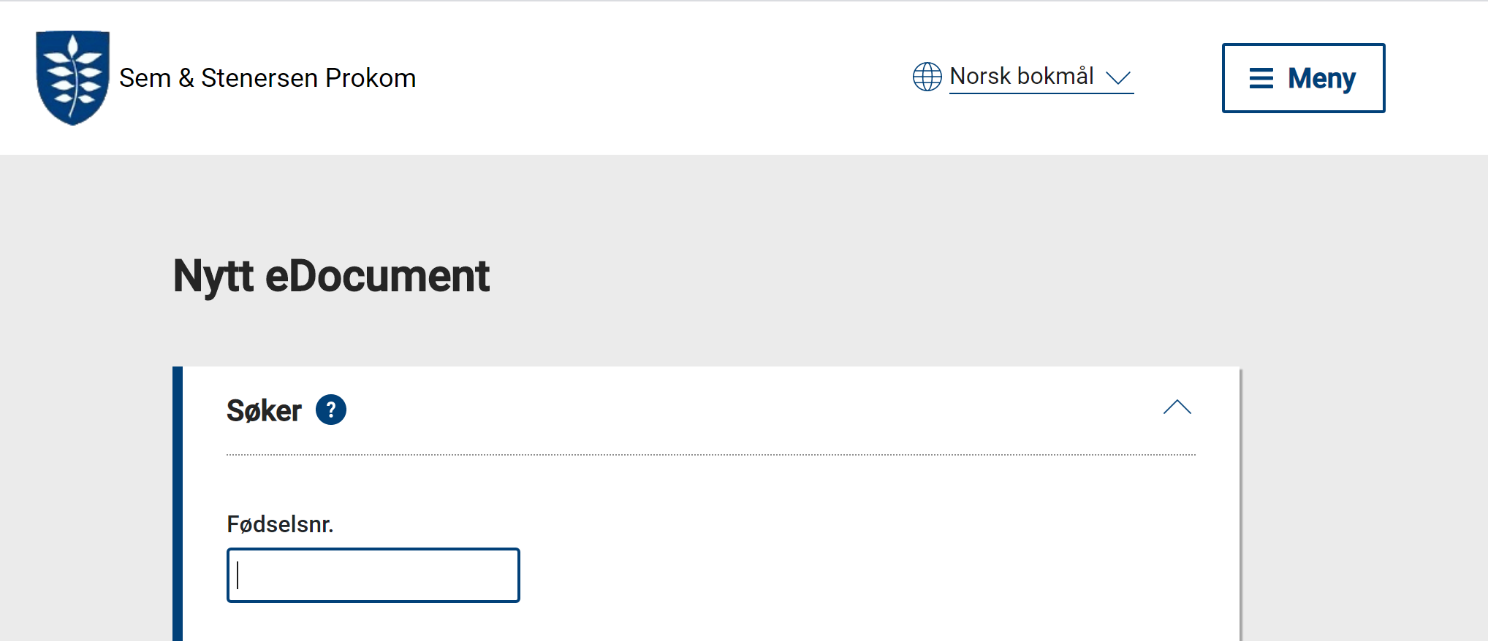
1. Dokumentnivå 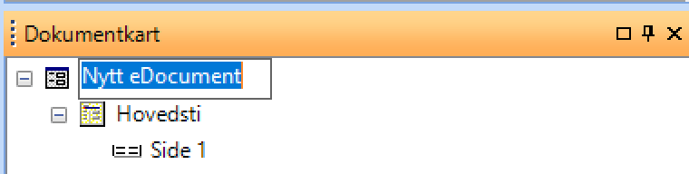
Tittel | Tittel på skjema
Navn | For eksempel skjemakode, FORMID
Les mer | Lenker kan legges inn og vil vises under: Mer informasjon  Legg inn Caption + Url
Bunntekst i PDF-dokument | Navn på utsteder  for eksempel Sem & Stenersen Prokom AS
Hjelp i PDF | Tilleggstekst som skal vises i innsendt pdf av skjema. Teksten vises først i pdf.
Forfatter | Hvem har designet skjema
Sammendrag topptekst og bunntekst | Tekst vises på sammendragssiden, før innsending

2. Side/seksjon
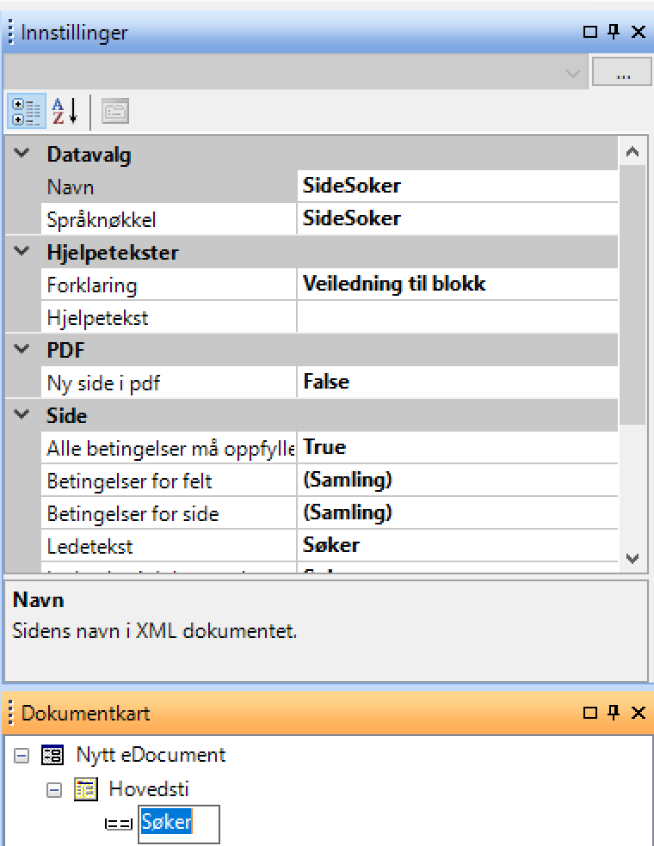
Ledetekst | Ledetekst på side/ledetekst på blokk  Ledetekst på oppsummeringsside vil automatisk bli den samme, men du har mulighet til å endre (for eksempel ved lange tekster)
Navn | For eksempel kode, SideSoker
Forklaring | Veiledningstekst på side/blokk, vises ved klikk på icon  Html kode kan benyttes i veiledningstekster, for eksempel bold, punktliste, farge på tekst, legge inn lenke i teksten osv.  For eksempel: <a href="http://www.lovdata.no/all/tl-19970613-055-005.html#22" style="color:blue!important" target="_blank">Serveringsloven § 22</a>
Betingelse for felt | Betingelser for visning av felt, se punkt 4
Betingelse for side | Betingelser for visning av side, se punkt 4

3. Felttyper
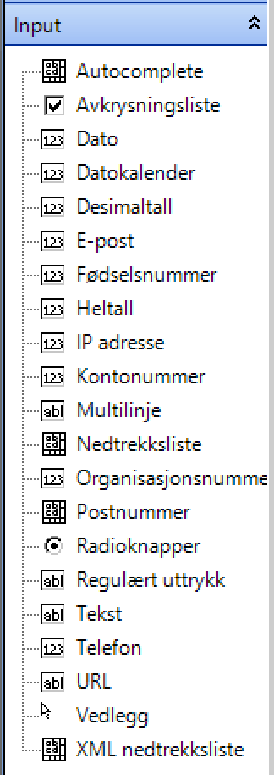

3.1 For alle felttyper:
Ledetekst | Ledetekst på felt  Ledetekst i oppsummeringsside vil automatisk bli den samme, men du har mulighet til å endre.
Navn | Feltnavn  Feltnavn skal være unike. Legg inn lesbare feltnavn, slik at du kan lese feltene i xml filen og når du skal sette betingelser. Du kan ikke benytte spesialtegn, kun underscore _ Unngå norske særtegn, med tanke på import til sak-/arkiv.
Obligatorisk | Sett obligatorisk = True, hvis feltet skal være obligatorisk å fylle ut
Forklaring | Veiledningstekst, vises som icon ved felt
Redigerbar | Feltet kan endres til inaktivt
Skjult | Feltet kan endres til skjult
Feilmelding ved manglende verdi | Du kan legge inn egen feilmelding ved manglede verdi, hvis ikke vises standard feilmelding.
Maksimalt antall tegn | Maks antall tegn, kan endres
Bredde | Max bredde for visning av felt horisontalt = 12  For eksempel; for å vise postnr. og poststed horisontalt setter du bredde 4 og 8
Disse egenskapene kan du sette for alle felttyper.
I tillegg kan du gjøre følgende for hver felttype:
3.2 Tekstfelt
Store eller små bokstaver | Du kan velge at bokstavene automatisk endres, for eksempel:  UpperCaseFirstLetterAllWords
Eksempelverdi | Eksempelverdi vises i feltet, inntil du skriver i feltet.  Eksempelverdi følger ikke med innsending.
Standardverdi | Standardverdi vises i feltet, kan endres av utfyller, hvis feltet er redigerbart.  Kan benyttes i skjult/inaktivt felt for å sende med verdi til xml fil.
NOARK4 | For import til sak-/arkiv må du legge på NOARK4 koder på felt for innsender, se punkt 9

3.3 Multilinje
Maksimalt antall tegn | Hvis du angir maksimalt antall tegn, vises en teller over feltet
Minimalt antall tegn | Hvis du angir minimalt antall tegn, må du legge inn en feilmeldingstekst som angir hva som må fylles ut i feltet.
Bredde | automatisk = 12
Rader | 4 rader, bør endres etter innhold
Eksempelverdi | Eksempelverdi vises i feltet, inntil du skriver i feltet.  Eksempelverdi følger ikke med innsending.
Standardverdi  (DefaultValue) | Standardverdi vises i feltet, kan endres av utfyller, hvis feltet er redigerbart.  Kan benyttes i skjult/inaktivt felt for å sende med verdi til xml fil.

3.4 Checkbox (avkrysningsliste) - flervalg
Valg (Samling) | Legg inn verdier til samlingen (ev. feltrelasjon, se punkt 6.5)
MaxSelectedOptions | Du kan angi at det kan krysses av for maks antall
MinSelectedOptions | Du kan angi at det må krysses av for minimum antall
Ved feil antall valg | Hvis du benytter krav til Min eller Max antall valg - legg inn feilmelding som vises hvis bruker legger inn feil antall valg – anbefaler å bruke standard feilmelding.
Vis ledetekst for valg | Kan endres til false, slik at kun tekst tilknyttet checkbox vises. Benyttes for eksempel ved bekreftelse før innsending av søknad.
Vis som punktliste | Kan vises som punktliste i stedet for checkbox, benyttes i tilfeller der verdier skal registreres fra Administrator, se punkt 6.5
Vertikal | Kan endres til false, slik at verdiene vises horisontalt.
Vis alle elementene i innsendt pdf | Du kan velge at kun de verdiene som er krysset av, vises i innsendt pdf (plassbesparende, hvis det er mange verdier, blir pdf veldig stor)

3.5 Radiobutton - enkeltvalg
Valg (Samling) | Legg inn verdier til samlingen (ev. feltrelasjon, se punkt 6.5)
Vis alle elementene i innsendt pdf | Du kan velge at kun de verdiene som er krysset av, vises i innsendt pdf (plassbesparende, hvis det er mange verdier, blir pdf veldig stor)

3.6 Nedtrekksliste - enkeltvalg
Valg (Samling) | Legg inn verdier til samlingen (ev. feltrelasjon, se punkt 6.5)
Vis alle elementene i innsendt pdf | Du kan velge at kun de verdiene som er krysset av, vises i innsendt pdf (plassbesparende, hvis det er mange verdier, blir pdf veldig stor)

3.7 Dato og datokalender
Datoformat | d (dd.mm.yyyy) kan endres, se koder.  Kan benytters til kun årstall; endre til 4 karakterer og datoformat: yyyy  t (tt:mm) brukes til å angi tid
Tillatt dato | Today, Past…
Vis dagens dato | Kan endres til å vise dagens dato
Relativ dato | Kan sette minste eller største relative dato (for eksempel ved søknadsfrist 3 mnd før dagens dato)
Absolutt dato | Kan sette minste eller største dato
Datokalender | For datokalender kan du i tillegg gjøre innstillinger på selve kalenderen. (for eksempel velge første dagen i uke, knapptype osv.)

3.8 Fødselsnr. 11 kar. (validerer at det er et gyldig fødselsnr.)
Hente verdi fra innlogging med Id-porten | For automatisk utfylling for bruker som er innlogget med Id-porten, se punkt 6.1
Blokker for D-nummer eller H-nummer | Du kan blokkere slik at det kun er søkere med fødselsnr. som kan fylle ut
Nedre eller øvre aldersgrense | Laveste eller høyeste tillatte alder (for eksempel 18y)
Tillatt bare fødselsdato | Dersom det er mulig å kun angi fødselsdato, kan første del av fødselsnr. angis, dvs. med 6 siffer: ddmmåå
Feilmeldinger | Du kan legge inn egne feilmeldinger for H-nummer, D-nummer, ekstern validering, ugyldig dato osv. Hvis ikke vises standard feilmelding.

3.9 Org.nr. - 9 kar. (validerer at det er et gyldig org.nr.)
Feilmeldinger | Du kan legge inn egne feilmeldinger for ekstern validering, feil format osv. Hvis ikke vises standard feilmelding. Oppslag til Enhetsregisteret, se punkt 6.3

3.10 E-post (validerer på tekst@tekst.tekst)
Difis kontaktregister | Uthenting av e-postadresse for bruker som er innlogget med Id-porten, se punkt 6.4
Kvitteringsmottak | Velg Kvitteringsmottak = True, dersom det skal sendes kvitteringse-post til denne adressen.
Feilmeldinger | Du kan legge inn egne feilmeldinger ved feil format. Hvis ikke vises standard feilmelding.
Eksempelverdi | Eksempelverdi vises i feltet, inntil du skriver i feltet.  Eksempelverdi følger ikke med innsending.
Standardverdi | Standardverdi vises i feltet, kan endres av utfyller, hvis feltet er redigerbart.
NOARK4 | For import til sak-/arkiv må du legge på NOARK4 koder på felt for innsender

3.11 Telefon (tillater utenlandskode)
Difis kontaktregister | Uthenting av mobilnr. for bruker som er innlogget med Id-porten, se punkt 6.4
Maksimalt antall siffer  Minimalt antall siffer | 12 siffer, kan endres  8 siffer, kan endres
Tillat mellomrom | Ja, kan endres
Feilmeldinger | Du kan legge inn egne feilmeldinger ved feil format. Hvis ikke vises standard feilmelding.
Eksempelverdi | Eksempelverdi vises i feltet, inntil du skriver i feltet.  Eksempelverdi følger ikke med innsending.
Standardverdi | Standardverdi vises i feltet, kan endres av utfyller, hvis feltet er redigerbart.

3.12 Postnr. – 4 kar.
Oppdater element | Oppslag til postnr. katalogen, velg felt som skal oppdateres med verdi
Stedsnavn ikke funnet | Kan legge inn en melding om verdien ikke finnes i oppslaget, for eksempel «Ukjent»
Feilmeldinger | Du kan legge inn egne feilmeldinger ved feil format. Hvis ikke vises standard feilmelding.
Eksempelverdi | Eksempelverdi vises i feltet, inntil du skriver i feltet.  Eksempelverdi følger ikke med innsending.
Standardverdi | Standardverdi vises i feltet, kan endres av utfyller, hvis feltet er redigerbart.

3.13 Vedlegg
Aksepterte filtyper | Du kan angi hvilke filtyper som kan lastes opp. Slik: doc;docx;ppt;xls  Hvis du ikke angir filtyper, tillates alle. Legg inn i veiledning om du legger begrensninger på filtyper.
Maksimal filstørrelse | Du kan sette begrensing på filstørrelse som kan lastes opp. Legg inn i veiledning om du setter begrensing på størrelsen.
Maks tegn i filnavn | Du kan sette begrensing på maks tegn i filnavn. (for noen er det nødvendig ift import) Legg inn i veiledning om du setter begrensing på størrelsen.
Feilmeldinger | Du kan legge inn egne feilmeldinger ved for stort vedlegg, for mange tegn i filnavn, ingen filendelse, ugyldig filtype. Hvis ikke vises standard feilmelding.
Dynamisk tabell | For mulighet til å laste opp flere vedlegg, kan du benytte dynamisk tabell, se punkt 4.1

3.14 Url
URLtype | Absolutt:  Validerer på at det er et gyldig url-format: http://www.  Relativ:  Kan legge inn url uten http://www (vg.no)
Feilmeldinger | Du kan legge inn egne feilmeldinger feil format. Hvis ikke vises standard feilmelding.

3.15 [DataLabel]
Datalabel | Benyttes for å liste ut verdi fra et oppslag. Verdiene listes ut som tekst og kan ikke endres.

3.16 Skjult boks
Skjult boks | Hentes fra Avansert og til støttelinje nederst på side. Brukes for å legge ved en verdi eller som støttefelt for summeringer osv.
Default value | Skjult felt kan benyttes for å angi en standardverdi som skal sendes med xml fil

4. Betingelser
4.1 Betingelser for felt (på sidenivå)
Opprett samling | Opprett en samling for betingelser
Legg til betingelser | Velg felt for betingelse, velg operator (=, ikke=, er tom, er ikke tom….)  (Hvis radiobutton = Ja)  Angi deretter hvilke felt som skal vises om betingelsen er oppfylt.
Alle betingelser må oppfylles | Sett kryss dersom alle betingelser i samlingen må oppfylles (OG), hvis ikke vil betingelsen kjøre hvis en av betingelsene i samlingen er oppfylt (ELLER)

4.2 Betingelser for side (på sidenivå)
Legg til betingelse | Velg felt for betingelse, velg operator (=, ikke=, er tom, er ikke tom….)  (Hvis radiobutton = Ja)  Du kan ev. legge til flere betingelser for at siden skal vises.
Alle betingelser må oppfylles | = True, dersom alle betingelser i samlingen må oppfylles (OG)  = False, dersom ikke alle betingelser i samlingen må oppfylles (ELLER)

4.3 Stivalg (Struktur/Stivelger)
Valg (Samling) | Opprett stivalg
Stivalg | Stivalgene vises som faner øverst på skjemasiden. Kikk på hvert stivalg og legg inn de sidene som skal vises for hvert valg. Dersom du ikke legger inn en side for et valg, navigeres brukeren bare videre i hovedstien.

5. Veiledninger
5.1 Veiledninger
Forklaring | Veiledningstekst vises ved klikk på icon
Pdf | Tekst som legges inn vises kun i skjema ved utfylling og følger ikke med i pdf.
Html kode | Html kode kan benyttes for å legge inn for eksempel lenker, punktliste, bold osv.

5.2 Statisk tekst (Statisk/tekst)
Tekst | Tekst kan legges inn på skjemaside.
Pdf | Tekst som legges inn på skjemaside vil følge med innsendt pdf.
Html kode | Html kode kan benyttes for å legge inn for eksempel lenker, punktliste, bold osv.

5.3 Lenker
Les mer | Lenke kan legges inn på dokumentnivå, se punkt 1 og vil vises under Mer informasjon  Eller lenker kan legges inn i veiledning (forklaring) eller i statisk tekst på side. Benytt html kode.

6. Oppslag/preutfyllinger
6.1 Id-porten > Fødselsnr.
Id-porten  OutputFields  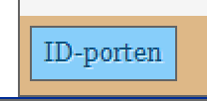 | For brukere som er logget inn med Id-porten kan du hente ut (OutputFields/PrefillData):  - Fødselsnr.  - E-post og Mobil fra Digdir kontaktregister  Dersom fødselsnr. kun skal følge xml fil, settes som skjult.)
Lockmode | For fødselsnr. Settes Lockmode = LockedPrefilled  Mobil og e-post bør være åpne for endring.
RequiredSecurityLevel | = 3 (data hentes kun ut ved pålogging med Id-porten)

6.2 Oppslag til folkeregisteret (Preutfyllinger)
FieldToListenTo  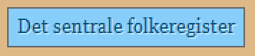 | Velg kildefelt (FieldToListenTo); Fødselsnr.
OutputFields | Angi hvilke felt som det skal hentes ut verdi til (OutputFields), Fornavn, Etternavn, Adresse, Postnr., Poststed
Lockmode | LockPrefilled (sett som inaktivt, når preutfylt)
RequiredSecurityLevel | = 3 (Id-porten) oppslaget kjører kun ved Id-porten pålogging

6.3 Oppslag til Enhetsregisteret (Preutfyllinger)
Sourcefield | Velg kildefelt; Org.nr.
OutputFields | Angi hvilke felt som det skal hentes ut verdi til (OutputFields), ForetakNavn, Postadresse, Postnr., Poststed…

6.4 Postnr. katalogen
Oppdater element | I felt for postnr. angir du hvilket felt som skal ha verdien; Poststed (opprett et tekstfelt for Poststed, sett som redigerbar = false)
Stedsnavn ikke funnet | Sett for eksempel verdien «Ukjent». Verdien vil vises hvis det skrives inn et postnr. som ikke finnes.

6.5 Fra Administrator – Feltrelasjon (Avansert)
Feltrelasjon  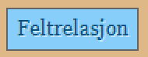 | Du kan legge på en feltrelasjon på et felt, slik at verdier kan registreres inn via Administrator.  For eksempel for nedtrekksliste, checkbox, radiobutton
Hovedfelt | Velg feltet som det skal legges inn verdier til fra Administrator.
Ledetekst | Ledeteksten vil vises i Administrator
Navn | Feltnavn på feltrelasjonen
Avhengige felter | Dersom du ønsker at det skal avgis en verdi for hvert valg i hovedfeltet, kan du knytte opp et tekstfelt som vil vises for valgt verdi.  For eksempel, ved valg av hovedverdi Skole, kan det hentes ut e-postadresse til skolen

7. Avansert
7.1 Dynamisk tabell
Inititelt antall rader | 4, kan endres
Maks antall rader | 10, kan endres
Vis radnr. | Kan settes til True for nummerering av radene i tabellen
Radmal | Velg radmal for å legge inn felt i tabellen. Alle felttyper kan legges inn. NB: tabellen utvider seg ift felttyper og innholdet i nedtrekkslister.
Summeringsrad | Ved bruk av heltall eller desimaltall, kan det settes opp summering av kolonnen. Velg hvilken kolonne som skal summeres, opprett nytt felt for summering, sett feltet til ikke redigerbart.

7.2 Panel
Panel | Panel benyttes for å legge inn felt på linje ved relativ posisjonering, slik at feltene ligger i en kolonne.
Vis innebygget ledetekst | False, kan endres
Bakgrunnsfarge | Undefined = blå, kan endres
Innrykk | True, kan endres
Lukkbart | True, kan endres
Repeterende panel | Panel kan benyttes som repeterende, der hvor man ikke kan benytte tabell.  Sett inn maks antall rader for at panelet skal repeteres.
Initielt antall rader | 1, kan endres
Maks antall rader | 1, endres hvis panelet skal repeteres
Tekst på «Legg til rad» | For eksempel «Ny kontaktperson»
Tillat fjerning av rader | Endre til True ved repeterende panel
Tillat tillegg av rader | Endre til True ved repeterende panel
Vis radnummer | Kan legge inn radnummer ved repeterende panel
Vis ramme | True, kan endres

7.3 Kalkulasjon
Utskriftsfelt | Sum felt verdien skal summeres til
Kalkulasjonsenheter | Hent inn felt og operator som skal summeres
Begge felter må ha verdi | False, kan endres

7.4 Verdioverføring
Kildefelt | Velg felt som verdi skal hentes fra
Mottakerfelt | Velg felt som verdi skal overføres til

8. Valideringer
8.1 Obligatorisk gruppe
Felter (Samling) | Velg felt som skal være med i obligatorisk gruppe
Antall obligatoriske felt | Angi hvor mange av feltene i gruppen som er obligatorisk
Validering | Eksakt, minimum, maksimum
Feilmelding | Feilmelding dersom det ikke er fylt ut korrekt antall

8.2 Sammenligning
Felt 1 | Det første av feltene som skal sammenlignes
Felt 2 | Det andre feltet som skal sammenlignes
Operator | Mindre enn, Større enn, =, ikke lik
Feilmelding | Feilmelding dersom sammenligningen ikke oppfylles
Bare hvis begge har verdi | Endre til True, dersom sammenligningen kun skal kjøres når begge feltene har verdi.
Validere på gjeldene side | Endre til True dersom valideringen skal kjøre på siden

9. Noark4 koder
AM.NAVN | Benyttes dersom hele navnet angis eller til foretak navn og hvis ikke AM.ETTERNAVN og AM.FORNAVN
AM.ETTERNAVN  AM.FORNAVN | AM.FORNAVN og AM.ETTERNAVN overføres til AM.NAVN som importeres til sak-/arkiv. Du kan derfor enten benytte AM.NAVN eller AM.FORNAVN og AM.ETTERNAVN
AM.ADRESSE
AM.POSTNR
AM.POSTSTED
AM.EPOSTADR
AM.KONTAKT.NAVN | Kontaktpersonens fulle navn. Dersom kontaktpersonens navn er splittet i to felt skal AM.KONTAKT.FORNAVN og AM.KONTAKT.ETTERNAVN benyttes
AM.KONTAKT.FORNAVN
AM.KONTAKT.ETTERNAVN
AM.FNR | Avsenders fødselsnummer
AM.ORGNR | Avsenders organisasjonsnummer
Verdiene er "case sensitive".

AM.NAVN kontra AM.FORNAVN og AM.ETTERNAVN
I enkelte skjermdialoger vil det være naturlig at søker oppgir sitt fulle navn i ett felt. Dette feltet skal da ha NOARK4 typen AM.NAVN.
I andre skjermdialoger er det naturlig at søker oppgir fornavn i ett felt og etternavn i et annet felt. Feltet som har søkers fornavn skal da ha NOARK4 typen AM.FORNAVN og feltet som har søkers etternavn skal ha NOARK4 typen AM.ETTERNAVN.
I én skjermdialog skal det altså finnes enten AM.NAVN eller AM.FORNAVN og AM.ETTERNAVN.

